Аналитический отчет по результатам анкетирования подростков и педагогов, принимавших участие в программе “Зона риска”

Подготовила психолог-методист
Горовая А.С.

Для того, чтобы оценить эффективность программы “Зона риска” мы использовали два инструмента:
- Анкета обратной связи, в которой мы предлагали подросткам оценить насколько программа была им интересна, указать те изменения, которые произошли с ними в результате реализации программы, что мы, в том числе, считаем показателем полезности, а также отметить, хотели ли бы они принять участие в подобных мероприятиях еще раз. В анкете подростки могли оставлять любые комментарии к программе.

- Диагностический опросник, разработанный Психологическим институтом Российской академии образования, который позволяет оценить степень рискованного поведения подростков. В нем обозначены современные риски, которым подвергаются подростки. Этот опросник позволяет оценить как актуальную степень рискованного поведения подростков, так и намерение рисковать в будущем.

- Результаты анализа данных, полученных в результате итогового анкетирования.

В опросе в 2022 году приняли участие 232 подростков.
В начале мы просили участников оценить интересность программы по шкале от 1 до 5, где 1 - абсолютно неинтересно, а 5 - абсолютно интересно.
Оценки распределились следующим образом:
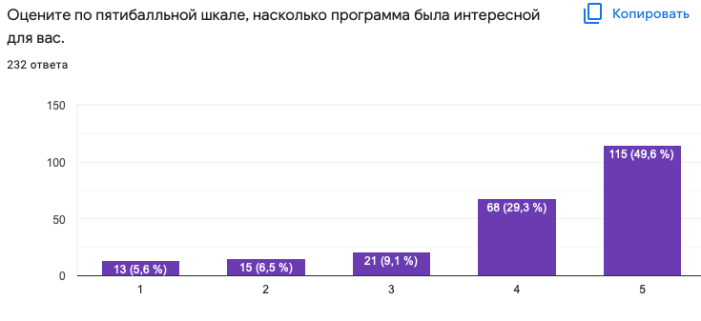

88% опрошенных (204 человека) оценивают программу как интересную и очень интересную (оценки 3-5).

Затем мы просили участников оценить полезность программы по шкале от 1 до 5, где 1 - абсолютно бесполезно, а 5 - полностью полезна.

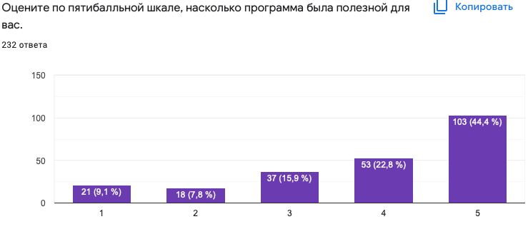
83,1% опрошенных (193 человека) отметили, что программа была для них полезной и крайне полезной (оценки 3-5).

Далее мы предлагали подросткам отметить те изменения, которые, как они считают, с ними произошли в результате программы. Можно было выбрать ответ “ни один вариант мне не подходит”, а также вписать свой вариант. Помимо понимания что же именно поменялось в поведении и самоощущении подростков, этот вопрос должен был помочь нам оценить полезность программы.
80,3% (186 человек) опрошенных указали, что в результате прохождения программы с ними произошли положительные изменения.
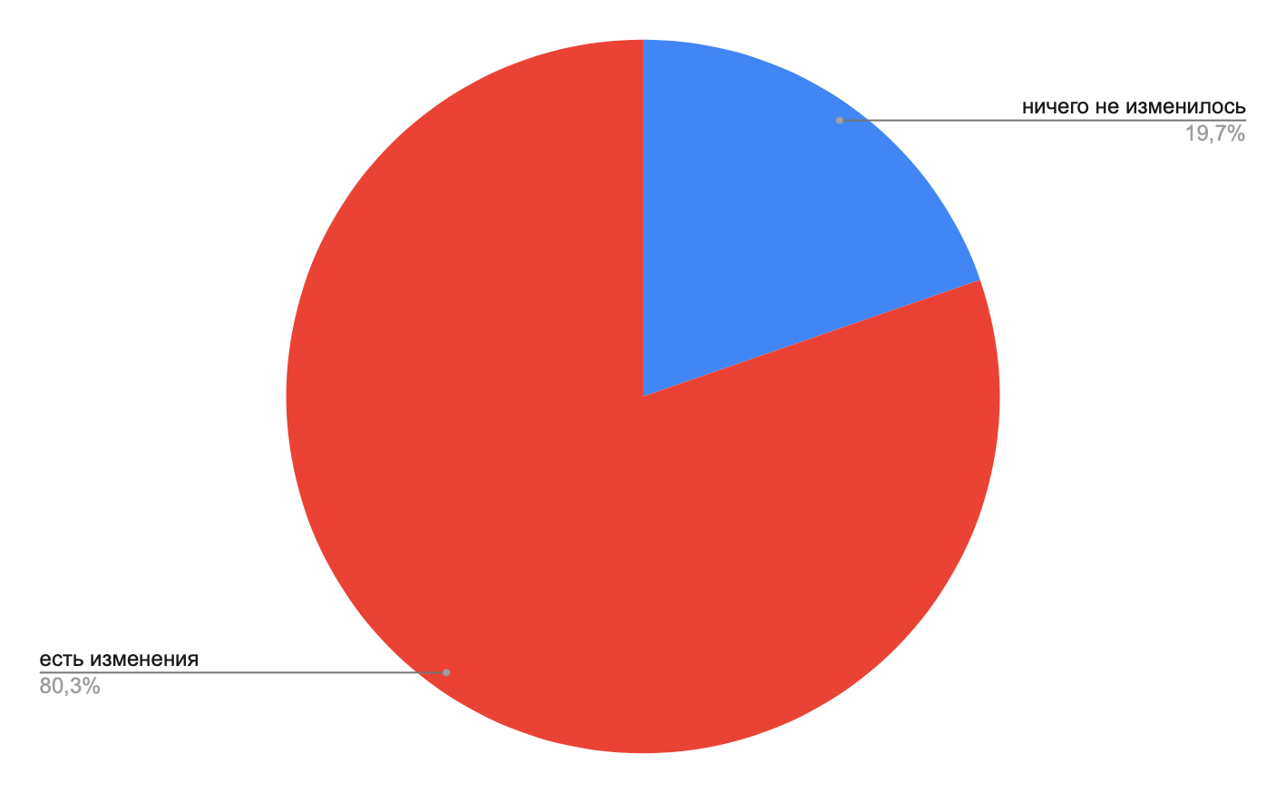
Для того, чтобы понять, какие именно изменения инициирует программа, мы изучили статистику выборов:
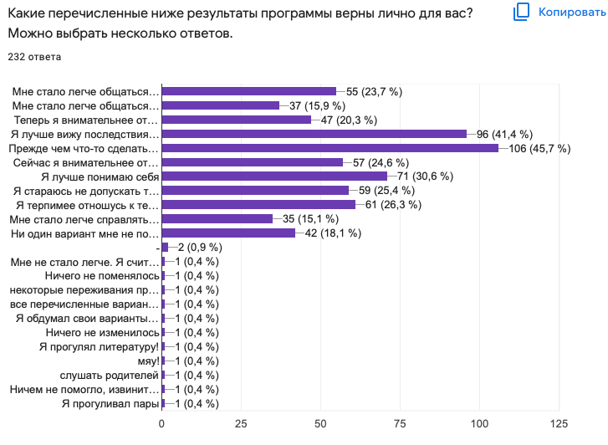

Практически все предложенные варианты были значительное количество раз выбраны подростками.
Ведущим результатом является то, что подростки начинают видеть последствия своих поступков (варианты “прежде чем что-то с делать, я стараюсь оценить последствия” и “я лучше вижу последствия своих поступков). С учетом того, что многие рискованные поступки совершаются потому что подросток не отдает себе отчета о последствиях своих действий, мы можем считать нашу программу эффективно работающей на устранение этой проблемы.
Также часто выбирались варианты “я лучше понимаю себя”.
Отдельно необходимо отметить, что у подростков повысилась толерантность, что выражается в выборе ответов “теперь я терпимее отношусь к тем, кто отличается от меня” и “сейчас я внимательнее отношусь к чувствам других”.
Произошло облегчение коммуникации между подростками, что также является профилактикой социальных рисков, т.к. умение грамотно общаться и находить общий язык способствуют снижению межличностных и групповых конфликтов.
Еще одним немаловажным результатом стало облегчение коммуникации со взрослыми. Очень часто подростки не могут довериться взрослому человеку и предпочитают решать проблемы самостоятельно или при помощи сверстников. Возможность поговорить с более опытным и знающим взрослым сможет помочь подросткам найти конструктивный выход из сложной жизненной ситуации.

3 респондента также использовали форму “свой вариант”:
- Некоторые переживания прошли
- Я обдумал свои варианты психологической помощи людям
- Слушать родителей

Для оценки рискованного поведения мы попросили участников оценить свой уровень готовности рисковать.
Были получены следующие результаты:
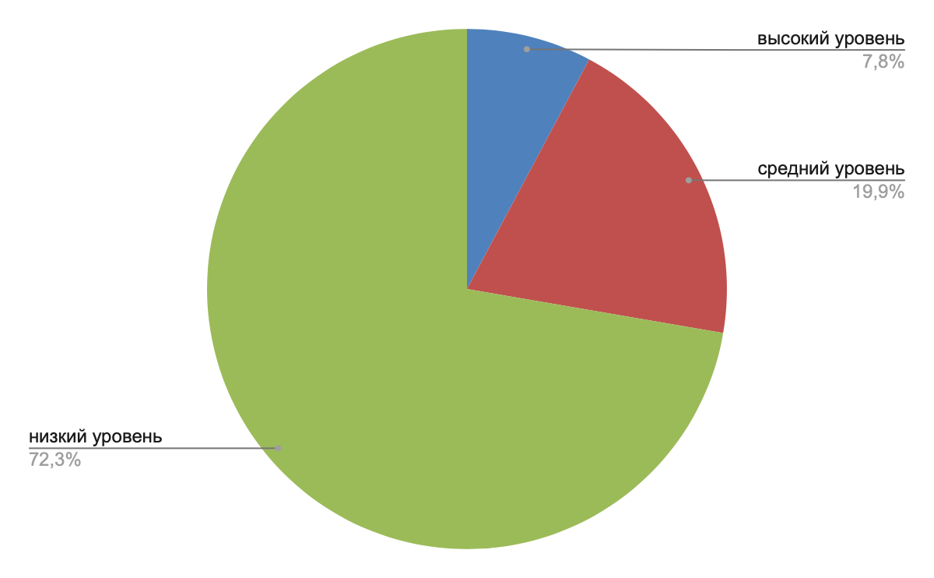
92,2% (213 человек) оценивают свой актуальный уровень готовности к риску как средний и низкий.

Для оценки готовности рисковать в будущем мы спросили о готовности совершать рискованные поступки в будущем
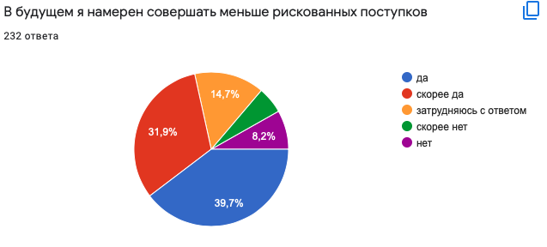
71,6% оценивают свою готовность рисковать в будущем как крайне низкую и низкую

На вопрос “хотели бы вы поучаствовать в подобных мероприятиях еще раз?” были получены ответы:
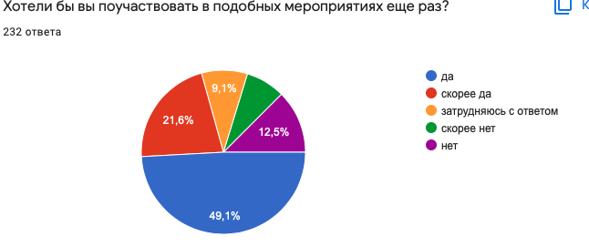
Таким образом, 70,7% опрошенных подростков хотели бы принять участие в аналогичных игровых программах.

Также мы получили содержательные комментарии о программе. Помимо положительных отзывов о программе мы получили пожелание сделать более плавный переход от игр к обсуждению, что мы учтем при разработке игровых курсов.

- Результаты анализа данных, полученных в результате заполнения диагностического опросника “Рискованное поведение подростков”.

Для подтверждения эффективности программы профилактики социальных рисков мы использовали сравнение результатов входящего и исходящего тестирования подростков.
В исследовании участвовало 77 подростков, прошедших входящее и исходящее тестирование и посетивших не менее четырех занятий по программе.

Результаты сравнения входящего и исходящего тестирования.

- Уменьшилось количество условно недостоверных ответов, полученных по “шкале лжи”, являющихся показателем выбора социально одобряемых ответов.
Входящее тестирование: 49,4% ответов низкими показателями по шкале лжи

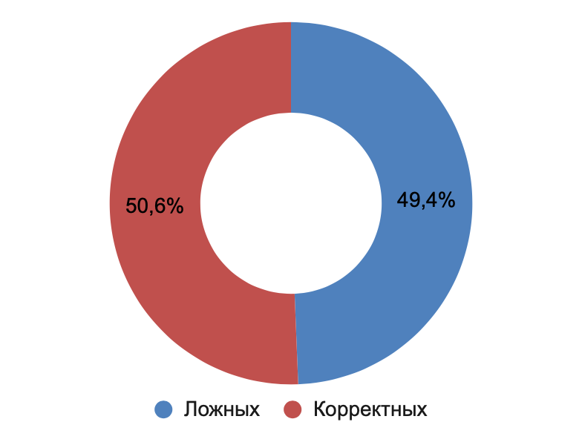
Исходящее тестирование: 44,1% ответов низкими показателями по шкале лжи
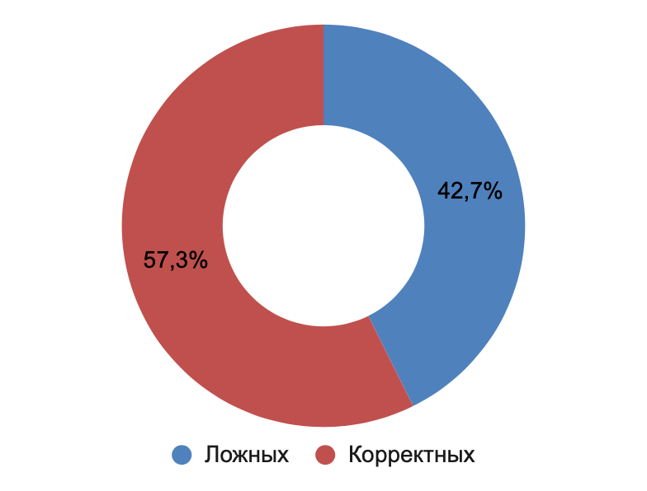

Мы можем сделать вывод, что в результате прохождения программы у подростков повысился уровень доверия к проводящим занятия, и они готовы более откровенно говорить на сложные темы.

- Шкала “опыт рискованного поведения”. Данная шкала отражает актуальную склонность к рискованному поведению. С учетом изменения условно достоверных ответов мы сочли необходимым сравнить показатели по этой шкале, полученные во входящем и исходящем тестировании. Низкие значения означают слабую проявленность актуальной склонности к рискованному поведению, средние значения - среднюю выраженность склонности к рискованному поведению, высокие значения - сильную проявленность склонности к рискованному поведению в настоящий момент.

 | Входящее тестирование | Исходящее тестирование
Недостоверные ответы (ниже возможного значения) | 2,9% | 0,0%
Низкие значения | 57,4% | 48,5%
Средние значения | 39,7% | 47,1%
Высокие значения | 0,0% | 4,4%
:

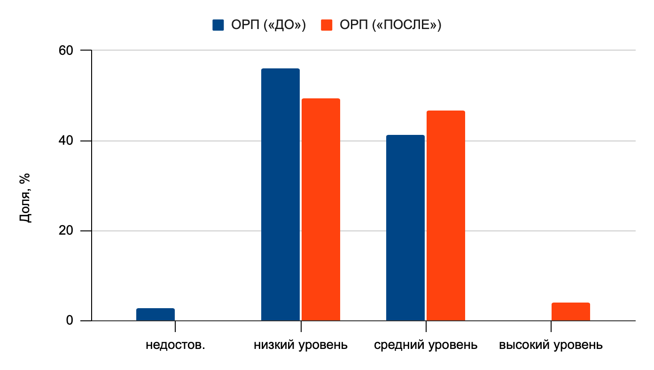
Мы видим, что снизилось количество недостоверных значений, что также говорит о том, что подростки стали адекватнее оценивать свою склонность к риску. Снизилось количество результатов с низкими значениями, и повысилось количество результатов со средними значениями. Также увеличилось количество результатов с высокими значениями.
Это может быть связано с тем, что подростки стали больше доверять проводящим и могут демонстрировать более достоверные результаты.

- Шкала “намерения рискованного поведения” . С точки зрения исследования сравнение показателей, полученных по этой шкале является наиболее значимым для оценки эффективности программы. Данная шкала отражает склонность к рискованному поведению в будущем. Низкие значения означают слабую проявленность склонности к рискованному поведению, средние значения - среднюю выраженность склонности к рискованному поведению, высокие значения - сильную проявленность склонности к рискованному поведению в дальнейшем.

 | Входящее тестирование | Исходящее тестирование
Недостоверные ответы (ниже возможного значения) | 17,3% | 8,0%
Низкие значения | 65,3% | 72,0%
Средние значения | 22,7% | 20,0%
Высокие значения | 0,0% | 5,3%

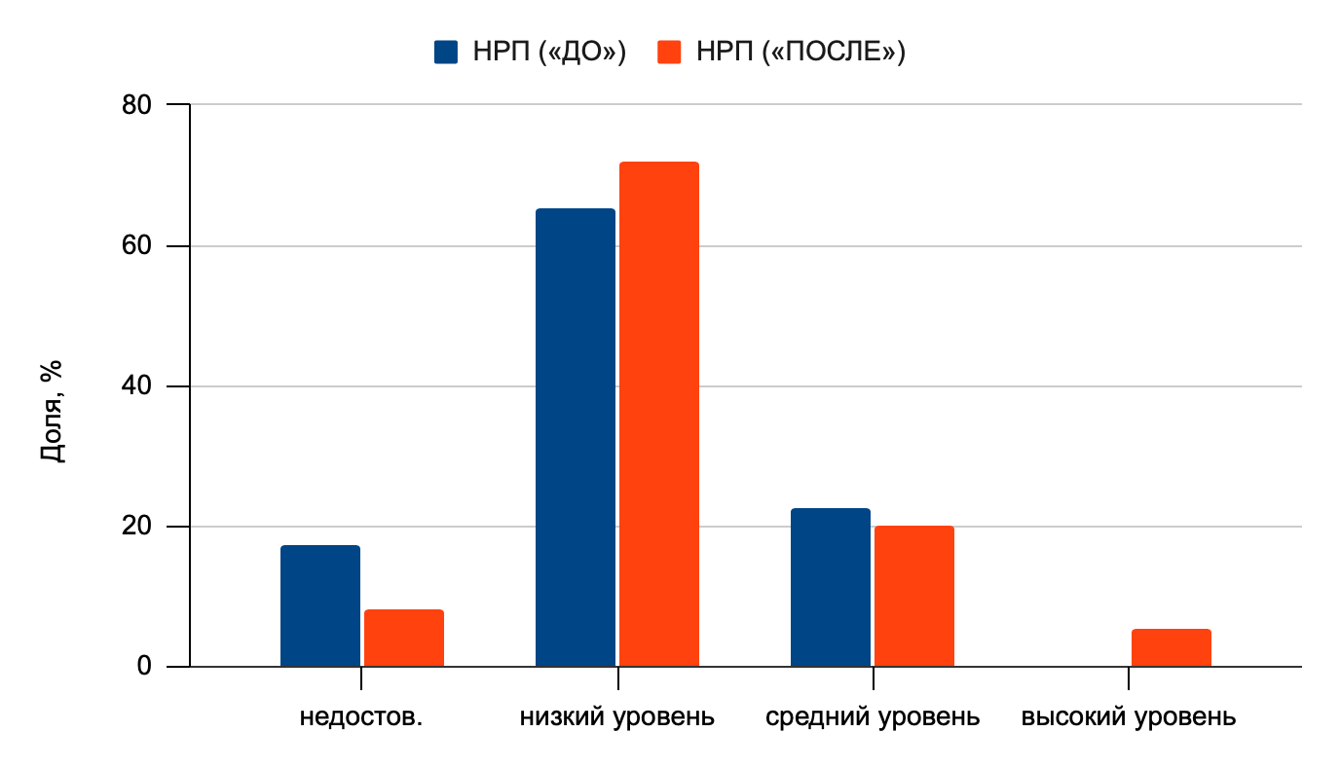
Значительно снизилось количество недостоверных ответов, что также говорит о повышении доверия к проводящим занятия.
Из диаграммы видно, что количество опрошенных подростков, оценивающих свое намерение рисковать как низкое в будущем увеличилось на 7,3%. При этом, сравнивая показатели со шкалой ОРП, мы видим, что в группах сохраняется небольшой процент тех, кто оценивает свою склонность к риску в будущую как высокую, что говорит о необходимости проведения профилактических мероприятий в следующем учебном году.

Таким образом, можно сделать вывод, что несмотря на то, что подростки в целом склонны оценить свою готовность рисковать в будущем ниже, чем свои актуальные намерения, у подростков, принявших участие в программе готовность рисковать в дальнейшем снижается.
Анализ данных, полученных в результате опроса подростков подтверждает профилактический эффект программы.

III. Результаты анализа итогового анкетирования педагогов.
Нами было собрано 62 анкеты обратной связи, в которых мы просили педагогов оценить те изменения, которые произошли с ними за время программы, а также полезность программы по шкале от 1 до 5, где
1 - абсолютно бесполезна
5 - полностью полезна
Полезность программы была оценена следующим образом:
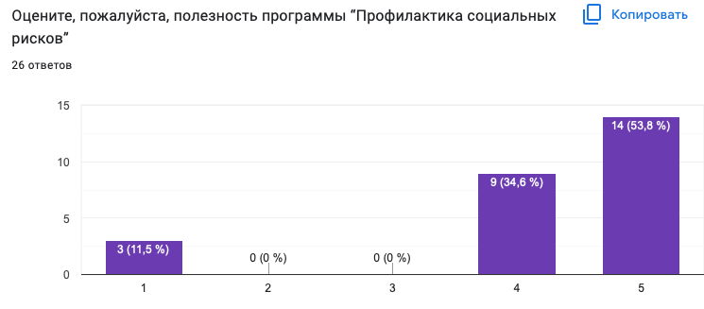

88,4% (23) опрошенных отмечают крайне высокую полезность программы (оценки 4 и 5)

Для оценки уровня психолого-педагогических компетенций мы задали ряд вопросов.
Результаты были получены следующие:
- 84,6% (22) педагогов уделяют больше внимания тому, чтобы договариваться с воспитанниками.
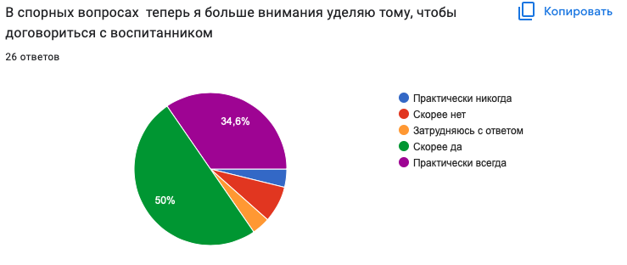

- 76,9% (20) педагогов стараются учитывать мнение воспитанников, а не навязывать свое
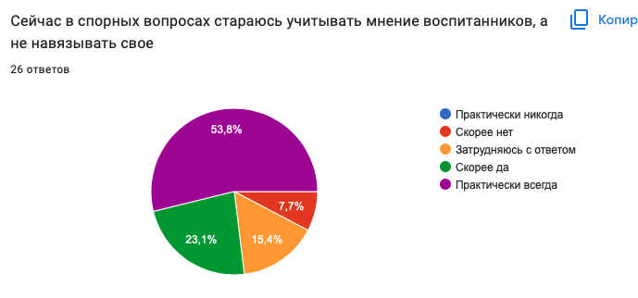

- 80,8% (21) педагогов стали больше поощрять инициативу и самостоятельность воспитанников
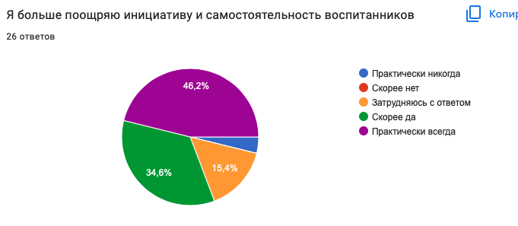
- 84,6% (22) педагогов стало легче посмотреть на ситуацию глазами воспитанника
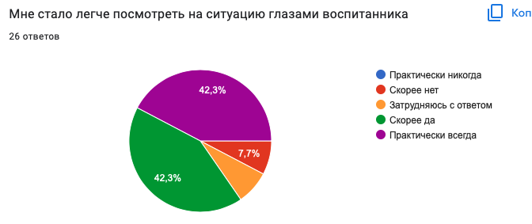

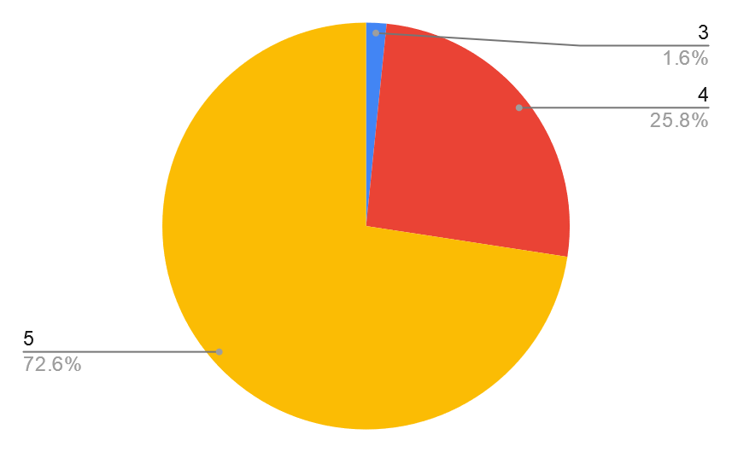
Таким образом, можно сделать вывод, что не менее 76% педагогов смогли закрепить демократический стиль общения с подростками и повысить свои психолого-педагогические компетенции.

Также мы опросили педагогов насколько интересно им было бы принять участие в обучении другим интерактивным программам.
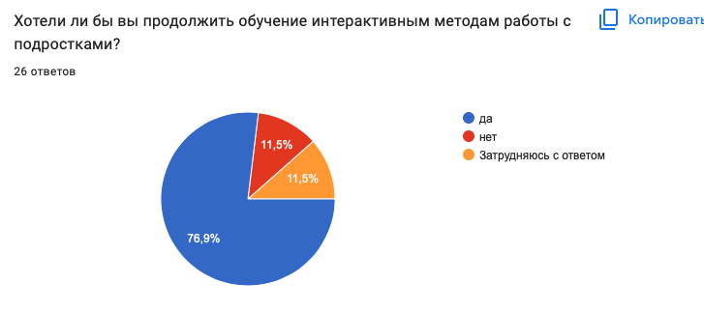
76,9% (20) педагогов считают, что для них актуально обучение интерактивным методам работы

Выводы
Склонность к рискованному поведению оценивалась нами по нескольким параметрам, и во всех случаях мы видим положительную динамику после прохождения курса, которая проявилась в снижении готовности рисковать как в настоящий момент, так и в будущем. Также у подростков повысился уровень социально-психологической адаптации. В ходе проведения курса у подростков повысился уровень доверия к проводящим и педагогам.
В ходе обучения и проведения программы у педагогов повысились психолого-педагогические комптенции, позволяющие им встать на сторону подростка в педагогическом процессе.
И подростки и педагоги отмечают полезность курса и готовы к дальнейшему прохождению интерактивных курсов.

